Дата размещения – 24.12.2024

Дата истечения срока проведения независимой антикоррупционной экспертизы (не менее пяти рабочих дней с даты размещения) - 10.01.2025

Почтовый адрес для направления результатов независимой антикоррупционной экспертизы - 420012, г.Казань, ул.Груздева, д.5

e-mail – Elena.nurtdinova@tatar.ru

На имя начальника отдела проектов планировок МКУ "Управление архитектуры и градостроительства
ИК МО г.Казани" Д.С.Политова

Проект постановления Исполнительного комитета г.Казани

Об утверждении проекта планировки и
межевания территории линейного объекта
«Строительство моста через р.Нокса по ул.Черемшановая в ж.м.Вознесенское Советского района г.Казани Республики Татарстан»

В целях обеспечения территории градостроительной документацией, согласно постановлениям Правительства Российской Федерации от 02.04.2022 №575 «Об особенностях подготовки, согласования, утверждения, продления сроков действия документации по планировке территории, градостроительных планов земельных участков, выдачи разрешений на строительство объектов капитального строительства, разрешений на ввод в эксплуатацию», Кабинета Министров Республики Татарстан от 27.07.2022 №722 «Об установлении в 2022, 2023 и 2024 годах случаев утверждения проектов планировки территории, проектов межевания территории и внесения изменений в указанные проекты без проведения общественных обсуждений или публичных слушаний», Исполнительного комитета г.Казани от 29.08.2024 №3679 «О подготовке проекта планировки и межевания территории линейного объекта «Строительство моста через р.Нокса по ул.Черемшановая в ж.м.Вознесенское Советского района г.Казани Республики Татарстан», на основании заявления МУП «Центр подготовки исходной документации» постановляю:
- Утвердить проект планировки и межевания территории линейного объекта «Строительство моста через р.Нокса по ул.Черемшановая в ж.м.Вознесенское Советского района г.Казани Республики Татарстан» (прилагается).
2. Опубликовать настоящее постановление, за исключением перечня координат характерных точек устанавливаемых красных линий, перечня координат характерных точек границ зон планируемого размещения линейного объекта, перечня координат характерных точек границ зон планируемого размещения линейных объектов, подлежащих реконструкции в связи с изменением их местоположения, перечня координат характерных точек границ территории проекта межевания, перечня координат характерных точек границ образуемых земельных участков (1 этап), перечня координат характерных точек границ образуемых земельных участков (2 этап), перечня координат характерных точек границ отвода водопользования (материалы для служебного пользования), в сетевом издании «Муниципальные правовые акты и иная официальная информация» (www.docskzn.ru) и разместить его на официальном портале органов местного самоуправления города Казани (www.kzn.ru) и на официальном портале правовой информации Республики Татарстан (www.pravo.tatarstan.ru).
- Установить, что настоящее постановление вступает в силу после официального опубликования в сетевом издании «Муниципальные правовые акты и иная официальная информация» (www.docskzn.ru).
- Контроль за выполнением настоящего постановления возложить на первого заместителя Руководителя Исполнительного комитета г.Казани А.Р.Нигматзянова.

________________________

Утвержден
постановлением
Исполнительного комитета г.Казани
от_______№_____

Проект планировки и межевания территории линейного объекта
«Строительство моста через р.Нокса по ул.Черемшановая в ж.м.Вознесенское Советского района г.Казани Республики Татарстан»

Проект планировки и межевания территории линейного объекта «Строительство моста через р.Нокса по ул.Черемшановая в ж.м.Вознесенское Советского района г.Казани Республики Татарстан» состоит из:
I. Проекта планировки территории. Графической части. Чертежа красных линий, границ зон планируемого размещения линейных объектов, границ зон планируемого размещения линейных объектов, подлежащих реконструкции в связи с изменением их местоположения с перечнем координат характерных точек устанавливаемых красных линий.
II. Положения о размещении линейного объекта с перечнем координат характерных точек границ зон планируемого размещения линейного объекта, перечнем координат характерных точек границ зон планируемого размещения линейных объектов, подлежащих реконструкции в связи с изменением их местоположения.
III. Проекта межевания территории. Графической части. Чертежа межевания территории (1-й этап).
IV Проекта межевания территории. Графической части. Чертежа межевания территории (2-й этап).
V. Проекта межевания территории. Текстовой части с перечнем координат характерных точек границ территории проекта межевания, перечнем координат характерных точек границ образуемых земельных участков и перечнем координат характерных точек границ отвода водопользования.
Перечень координат характерных точек устанавливаемых красных линий перечень координат характерных точек границ зон планируемого размещения линейного объекта, перечень координат характерных точек границ зон планируемого размещения линейных объектов, подлежащих реконструкции в связи с изменением их местоположения, перечень координат характерных точек границ территории проекта межевания, перечень координат характерных точек границ образуемыхо земельного участка, перечень координат характерных точек границ отвода водопользования являются документами для служебного пользования и не подлежат публикации в сетевом издании «Муниципальные правовые акты и иная официальная информация» (www.docskzn.ru), размещению на официальном портале органов местного самоуправления города Казани (www.kzn.ru) и на официальном портале правовой информации Республики Татарстан (www.pravo.tatarstan.ru).
I. Проект планировки территории.
Графическая часть. Чертеж красных линий, границ зон планируемого размещения линейных объектов, границ зон планируемого размещения линейных объектов, подлежащих реконструкции в связи с
изменением их местоположения

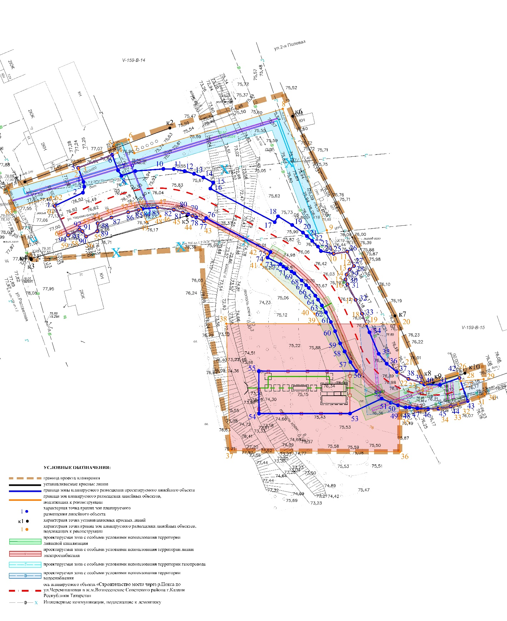

II.Положение о размещении линейного объекта

Проект планировки территории подготовлен в соответствии со ст. 42, 45, 46 Градостроительного кодекса Российской Федерации согласно Постановлению Исполнительного комитета города Казани «О подготовке проекта планировки и межевания территории линейного объекта «Строительство моста через р.Нокса по ул.Черемшановая в ж.м.Вознесенское Советского района г.Казани Республики Татарстан» от 29.08.2024 №3679.
В административном отношении проектируемая дорога находится в Советском районе г.Казани и представляет собой проезжую часть дороги и мостовое сооружение через р.Нокса по ул.Черемшановая в ж.м.Вознесенское.
Территорию характеризует наличие подземных и надземных инженерных сетей.
Проектом планировки территории устанавливаются красные линии, обозначающие границы территории общего пользования. Границы планируемого размещения линейного объекта приняты в соответствии с расположением реконструируемой автодороги в границах устанавливаемых красных линий, согласно створу проектных инженерных сетей по Генеральному плану городского округа Казани. Размеры границ зон планируемого размещения линейного объекта принимаются исходя из целесообразности, функционального назначения объекта с учетом СП 42.13330.2016.
Дорога в границах линейного объекта «Строительство моста через р.Нокса по ул.Черемшановая в ж.м.Вознесенское Советского района г.Казани Республики Татарстан» согласно СП 42.13330.2016 «Градостроительство» и требованиями задания на проектирование отнесена к категории «Улицы в зонах жилой застройки».
Площадь границы проекта планировки территории составляет 11 634 кв.м.
Площадь границы зоны планируемого размещения линейного объекта 3 392кв.м.
Протяженность трассы линейного объекта составляет 195 м.

Технические характеристики и параметры проектируемого участка
N п/п | Наименование | Измеритель
1 | Вид строительства |  | строительство
2 | Категория дороги | Согласно СП 42.13330.2016 | Улицы в зонах жилой застройки
3 | Длина трассы | км | 0,195
4 | Расчетная скорость | км/ч | 30
5 | Тип дорожной одежды и вид покрытия |  | капитальный
6 | Число полос движения | шт | 2
7 | Ширина полосы движения | м | 3,00-4,00*
8 | Ширина проезжей части | м | 6,00-8,00*
9 | Наименьший радиус кривой в плане | м | 40 (30**)
10 | Наибольший продольный уклон по оси | ‰ | 12
11 | Наименьший продольный уклон по оси | ‰ | 4
12 | Наименьший радиус кривой в продольном профиле:
12 | -выпуклой кривой | м | 12752
12 | - вогнутой кривой | м | 1932
13 | Расчетные нагрузки: | кН
13 | - на дорожную одежду | кН | 115
14 | Ширина тротуара | м | 1,50**

Технические характеристики и параметры дороги приняты по СП 34.13330.2021 "СНиП 2.05.02-85* Автомобильные дороги" и СП 42.13330.2016 "Градостроительство. Планировка и застройка городских и сельских поселений".
Границы зон планируемого размещения линейного объекта определены с учетом существующих земельных участков.
Зоны размещения линейных объектов определены на основании действующих нормативов. Иным способом разместить данные объекты не представляется возможным.
Земельные участки и расположенные на них объекты капитального строительства (при наличии), попадающие в границы зон размещения линейного объекта, размещение которого приведет к невозможности использовать такие участки в соответствии с их разрешенным использованием или к существенным затруднениям в их использовании, подлежит изъятию для муниципальных нужд.
Размеры отвода земель принимаются исходя из условий минимального изъятия земель, технологической целесообразности с учетом действующих норм и правил проектирования и решений по организации строительства.
Полоса отвода земли под строительство, эксплуатацию и обустройство объектов принята согласно Постановлению Правительства Российской Федерации от 02.09.2009 №717 «О нормах отвода земель для размещения автомобильных дорог и (или) объектов дорожного сервиса».

Характеристика объектов инженерной инфраструктуры
Проектом предусмотрено строительство сопутствующих дороге сетей наружного освещении и отвод талых и дождевых стоков на основании технических условий эксплуатирующих организаций.
Проектом предусмотрено строительство сетей ливневой канализации закрытого типа, с последующим выпуском очищенных стоков после ЛОС в р.Нокса.

Информация о необходимости осуществления мероприятий по сохранению объектов культурного наследия от возможного негативного воздействия в связи с размещением линейного объекта
На территории в границах проекта планировки отсутствуют объекты культурного наследия, включенные в Единый государственный реестр объектов культурного наследия (памятников истории и культуры) народов Российской Федерации и государственный учет объектов, обладающих признаками объекта культурного наследия.

Информация о необходимости осуществления
мероприятий по охране окружающей среды
В состав природоохранных мероприятий на объекте «Строительство моста через р.Нокса по ул.Черемшановая в ж.м.Вознесенское Советского района г.Казани Республики Татарстан» должны быть включены оперативные и предупредительные мероприятия в соответствии с действующими нормативными требованиями Федерального закона от 10.01.2002 №7-ФЗ «Об охране окружающей среды», Земельного кодекса Российской Федерации, ГОСТ 17.4.3.02-85, ГОСТ Р 59070-2020, ГОСТ Р 59060-2020, ГОСТ 17.5.1.03-86, ГОСТ 17.5.1.06-84, ГОСТ Р 59057-2020, ГОСТ 17.5.3.05-84, ГОСТ 17.5.3.06-85 и др., в том числе в рамках последующих проектных и строительно-монтажных работ.

Информация о необходимости осуществления
мероприятий по защите территории от чрезвычайных ситуаций природного и техногенного характера, в том числе по обеспечению пожарной безопасности и гражданской обороне
Автомобильная дорога не является объектом производственного цикла и не имеет в своем составе опасных производств и их участков. Опасные вещества на объекте также отсутствуют. Соответственно, решения по локализации аварийных выбросов (сбросов) опасных веществ заданием на проектирование не определяются и в проекте не предусматриваются.
Предупреждение развития аварий, связанных с разрушениями строительных конструкций, достигается своевременным обнаружением начальных признаков таких аварий за счет постоянного надзора и мониторинга силами эксплуатирующей организации и прекращением (ограничением) движения по автомобильной дороге в случае возникновения аварийной ситуации по решению эксплуатирующей организации во взаимодействии с органами ГИБДД.
Район расположения проектируемых объектов не подвержен действиям опасных природных процессов (оползни, селевые потоки, снежные лавины и т.п.).
Для обеспечения пожарной безопасности проектируемых сооружений, в том числе на последующих этапах проектирования, предусмотреть мероприятия, определенные Федеральным законом от 30.12.2009 N 384-ФЗ "Технический регламент о безопасности зданий и сооружений".
Ближайшим подразделением пожарной охраны к территории проектируемого линейного объекта является пожарная часть № 7, расположенная по адресу: ул.Кул Гали, 4, г.Казань, Республика Татарстан.

Мероприятия по гражданской обороне
Рассматриваемая территория линейного объекта не попадает в зоны возможных разрушений, химического и радиоактивного заражения, катастрофического затопления. Подготовка и проведение специальных мероприятий по гражданской обороне не требуются.

III. Проект межевания территории. Графическая часть.
Чертеж межевания территории (1 этап)
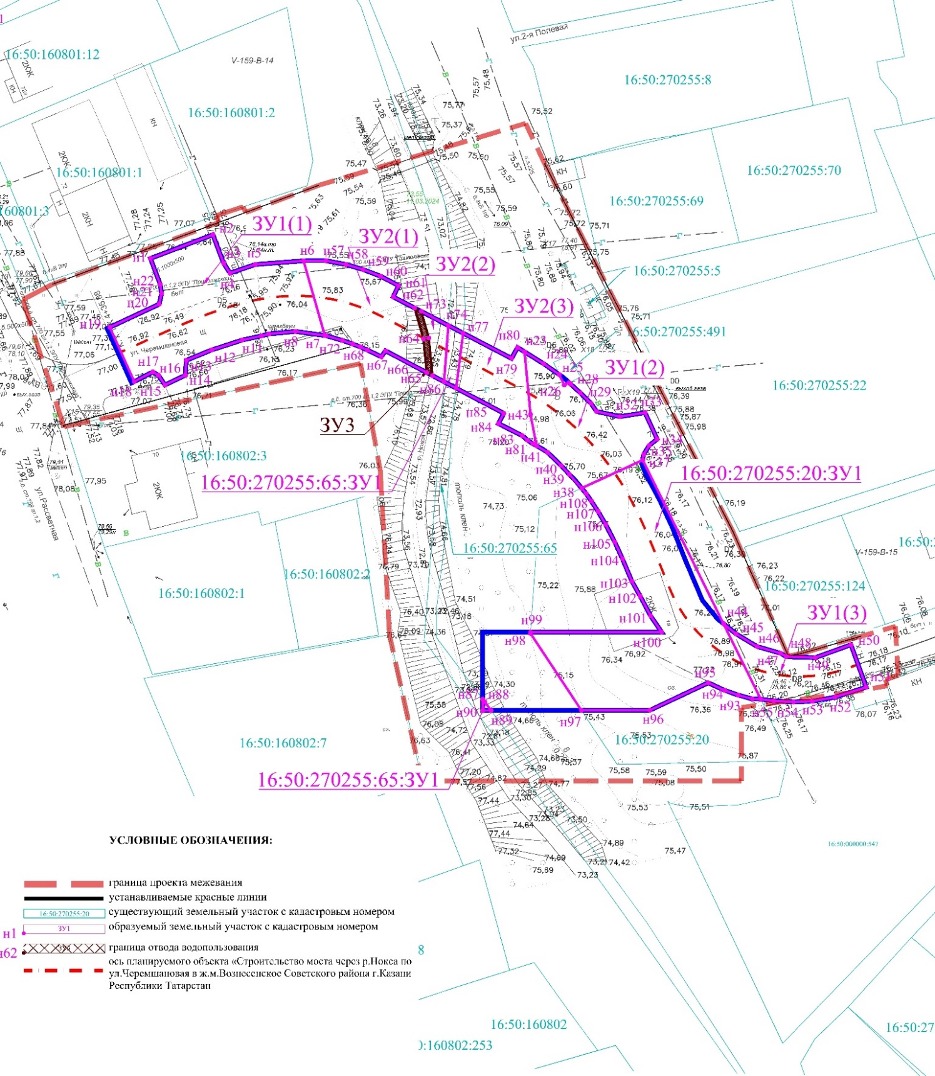

IV. Проект межевания территории. Графическая часть.
Чертеж межевания территории (2 этап)

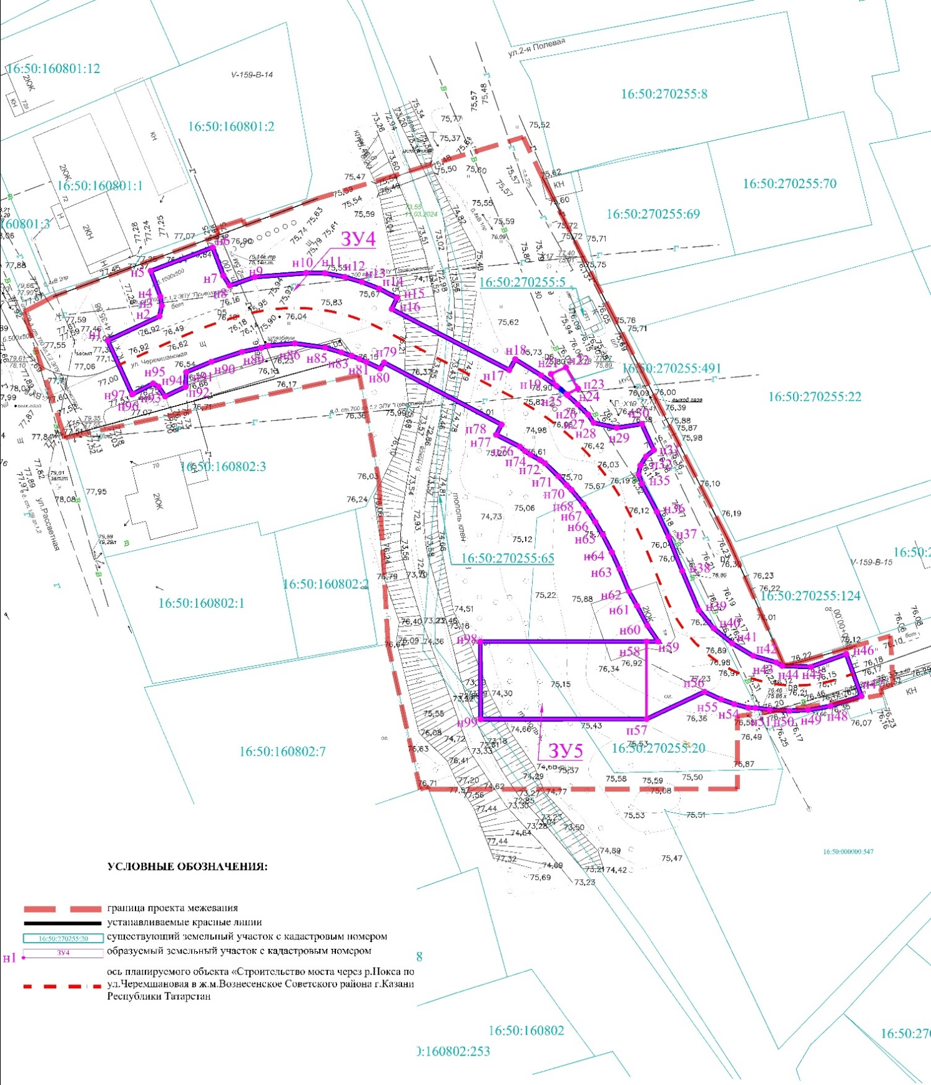

V. Проект межевания территории. Текстовая часть

Проект межевания содержит в своем составе план границ земельных участков и учитывает фактическое землепользование, градостроительные нормативы, установленные на данной территории. Правомерность формирования земельных участков определена действующим законодательством и нормативными актами муниципального уровня.
Проект межевания территории линейного объекта «Строительство моста через р.Нокса по ул.Черемшановая в ж.м.Вознесенское Советского района г.Казани Республики Татарстан» разработан на территории Советского района г.Казани.
Проект межевания территории подготовлен в целях обеспечения устойчивого развития территории, формирования земельных участков общего пользования в границах планируемого размещения линейного объекта. Также установления красных линий, с учетом существующих объектов капитального строительства.
В соответствии с Федеральным законом от 31.07.2020 №254 Ст.3 - п.2. «Об особенностях регулирования отдельных отношений в целях модернизации и расширения магистральной инфраструктуры и о внесении изменений в отдельные законодательные акты Российской Федерации» Виды разрешенного использования земельных участков, предназначенных для размещения объектов инфраструктуры, определяются утверждённой документацией по планировке территории таких объектов инфраструктуры.
В целях образования земельных участков общего пользования в границах планируемого размещения линейного объекта требуется проведение кадастровых работ в 2 этапа.
Сведения об образуемых земельных участках на этапе, в том числе сведения о площади, виде разрешенного использования исходных и образуемых земельных участков, возможные способы образования и сведения об изъятие для государственных или муниципальных нужд представлены в Таблице 1.

Перечень образуемых земельных участков
Таблица 1
Кадастровый номер исходного земельного участка | Форма собственности исходного ЗУ | Вид разрешенного использования исходного земельного участка | Обозначение  образуемого ЗУ | Площадь, кв.м | Устанавливаемый вид разрешенного использования | Способ образования
1 этап
- | - | - | ЗУ1  (Контур 1)  (Контур 2)  (Контур 3) | 1398  (754)  (397)  (247) | Улично-дорожная сеть (код 12.0.1) | Образование земельного участка из земель неразграниченной государственной собственности
- | - | - | ЗУ2  (Контур 1)  (Контур 2)  (Контур 3) | 612  (353)  (47)  (212) | Улично-дорожная сеть (код 12.0.1) | Образование земельного участка из земель неразграниченной государственной собственности
16:50:270255:65 | Государственная собственность | Река Нокса | 16:50:270255:65:ЗУ1  (Контур 1)  (Контур 2) | 38  (36)  (2) | Улично-дорожная сеть (код 12.0.1) | Раздел с сохранением исходного  в измененных границах
16:50:270255:20 | Частная собственность | Под незавершенный строительством объект и прилегающую территорию | 16:50:270522:20:ЗУ1 | 1100 | Улично-дорожная сеть (код 12.0.1) | Раздел с сохранением исходного  в измененных границах
2 этап
ЗУ1  ЗУ2  16:50:270255:65:ЗУ1  16:50:270522:20:ЗУ1  16:50:270255:491  16:50:270255:20 |  |  | ЗУ4 | 2817 | Улично-дорожная сеть (код 12.0.1) | Перераспределение земельных участков, находящихся в муниципальной собственности, и земель неразграниченной государственной собственности
 |  |  | ЗУ5 | 593 | Предоставление коммунальных услуг (3.1.1)* | Перераспределение земельных участков, находящихся в муниципальной собственности, и земель неразграниченной государственной собственности
* В соответствии с п.3 ст.11.2 Земельного кодекса РФ установлено, что целевым назначением и разрешенным использованием образуемых земельных участков признаются целевое назначение и разрешенное использование земельных участков, из которых образуются земельные участки. После проведения кадастровых работ земельному участку ЗУ5 рекомендовано установить вид разрешенного использования «Предоставление коммунальных услуг (3.1.1)».
Раздел с сохранением исходного земельного участка в измененных границах осуществляется в целях изъятия части земельного участка для государственных или муниципальных нужд под размещение линейного объекта, согласно п.6 п.п.3 ЗК РФ Статьи 11.4.
Перед проведением 2 этапа кадастровых работ на земельные участки, являющихся исходными для образуемых земельных участков на 2 этапе, зарегистрировать право муниципальной собственности города Казани.
Земельные участки, которые являются исходными для земельных участков, образуемых на втором этапе, являются смежными.
В границах береговой линии водного объекта проектом межевания предусмотрен отвод водопользования ЗУ3. Водный кодекс предусматривает предоставление водных объектов в пользование на основании договора водопользования. Заключение данного договора предполагается на дальнейших этапах проектирования.

Перечень и сведения о площади образуемых земельных участков, которые будут отнесены к территориям общего пользования или имуществу общего пользования (1 этап)

Условное обозначение | Площадь земельного участка, кв.м | Вид разрешенного использования образуемого земельного участка | Изъятие
ЗУ1 | 1398 | Улично-дорожная сеть (код 12.0.1) | -
ЗУ2 | 611 | Улично-дорожная сеть (код 12.0.1) | -
16:50:270255:65:ЗУ1 | 38 | Улично-дорожная сеть (код 12.0.1) | -
16:50:270522:20:ЗУ1 | 1100 | Улично-дорожная сеть (код 12.0.1) | -

Перечень и сведения о площади существующих земельных участков, которые будут отнесены к территориям общего пользования (1 этап)

Условное обозначение | Площадь земельного участка, кв.м | Вид разрешенного использования, образуемого ЗУ | Изъятие
16:50:270255:20 | 2151 | Под незавершенный строительством объект и прилегающую территорию | Полное
16:50:270255:65 | 38 | Река Нокса | Частичное
16:50:270255:491 | 20 | благоустройство территории | Полное
Объект капитального строительства с кадастровым номером 16:50:270255:100, расположенный на земельном участке с кадастровым номером 16:50:270255:20 также подлежит к полному изъятию.

Перечень и сведения о площади образуемых земельных участков, которые будут отнесены к территориям общего пользования или имуществу
общего пользования (2 этап)
Условное обозначение | Площадь земельного участка, кв.м | Вид разрешенного использования
ЗУ4 | 2817 | Улично-дорожная сеть  (код 12.0.1)
ЗУ5 | 593 | Предоставление коммунальных услуг (3.1.1)

_________________________

